温州大学计算机与人工智能学院
大数据集成 实验报告
实验名称： | 实验2 大数据集成
班 级： | 21数科2班 | 姓 名： | 范逸烽 | 学 号： | 21211870211
实验地点： | 5B208 | 日 期： | 2023/11/26

- 实验目的：
- 使用网络爬虫技术，爬取态势感知—舆情热点大数据项目所需数据；
- 上传原始数据，建立数据仓库，使用kettle，将原始CSV格式数据导入至指定数据库；
- 使用Kettle对同步的数据进行简单的数据清洗工作，并输出清洗后的数据至数据库。

二、实验环境：
Windows +kettle\Python

三、实验内容和要求：
- 模拟服务器发送请求
- 爬取数据及代码实现；
- 文本信息的抽取、数据清洗、将数据导入数据库
- 数据集成。

四、实验步骤：
任务一:模拟服务器发送请求
- 打开浏览器，在浏览器地址栏中输入地址“www.gz.chinanews.com”，可以看到网站界面。按【F12】打开浏览器开发者工具,点击『Network』，选择 “http://www.gz.chinanews.com.cn”,点击『Header』,查看请求头的内容。服务器在收到请求后，会给用户端响应，点击『response』查看响应。
- 按【F12】打开开发者工具,点击左上角的选取工具，选取标题，看到标题对应的是<div class=“title”>的内容。
- 选择发表时间和稿件来源，可以看到对应的<div class=“nav meta”>的内容。选取稿件内容，可以看到对应的元素是<div class=“post--content”>
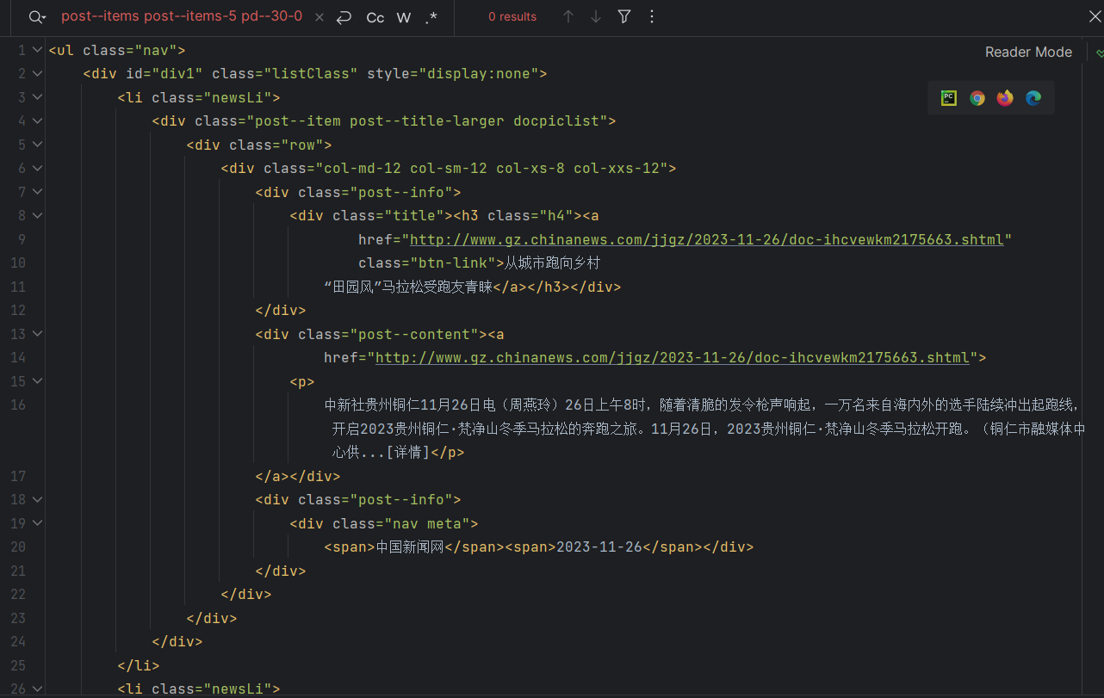
任务二:代码实现
- 打开PyCharm，导入所用到的库
import pandas as pd
import requests
from lxml import html
from lxml import etree
import requests
- 定义所用到的列表
ID=[]
Title=[]
Url=[]
Content=[]
Section=[]
Date=[]
id=0
- 定义目标网页的URL
url = "http://www.gz.chinanews.com.cn/jjgz/index.shtml"
resp = requests.get(url)
resp.encoding = "utf-8"
- 爬取数据并存入列表
et = etree.HTML(resp.text)
divs = et.xpath("//ul[@class='nav']//div[@class='listClass']")
for div in divs:
lis = div.xpath(".//li[@class='newsLi']")
for li in lis:
news_title = li.xpath('.//div[@class="post--info"]/div[@class="title"]/h3[@class="h4"]/a/text()')[0]
news_url = li.xpath('.//div[@class="post--info"]/div[@class="title"]/h3[@class="h4"]/a/@href')[0]
news_content = li.xpath('.//div[@class="post--content"]/a/p/text()')[0]
news_section = li.xpath('.//div[@class="post--info"]/div[@class="nav meta"]/span[1]/text()')[0]
news_date = li.xpath('.//div[@class="post--info"]/div[@class="nav meta"]/span[2]/text()')[0]
id+=1
#print(news_title, news_url, news_content, news_source, news_date)
Title.append(news_title)
Url.append(news_url)
Content.append(news_content)
Section.append(news_section)
Date.append(news_date)
ID.append(id)
- 定义DataFrame，在本地桌面创建reptile_data.csv文件并存入数据
df = pd.DataFrame({'id':ID,
'url':Url,
'source':'122gov',
'title':Title,
'post_time':Date,
'section':Section,
'content':Content
})
df.to_csv(fr'C:\Users\烽哥的大肥猪\Desktop\reptile_data.csv', index=False)
- 打开我们存储数据文件的根目录，使用“notepad”打开。如图所示
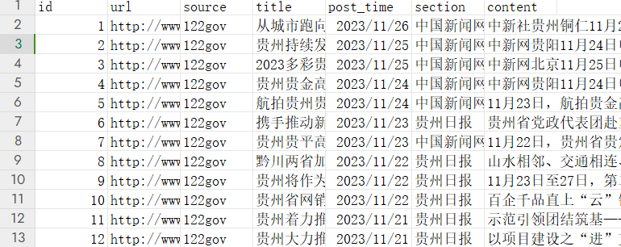
任务三:将数据导入数据库
打开“Nabvcat”，点击打开“demo”数据库，使用导入向导新建数据库中的数据表即可。
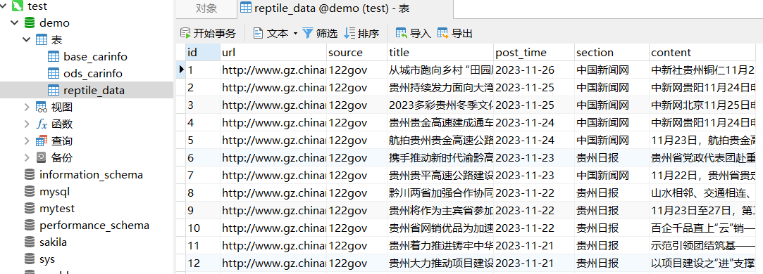

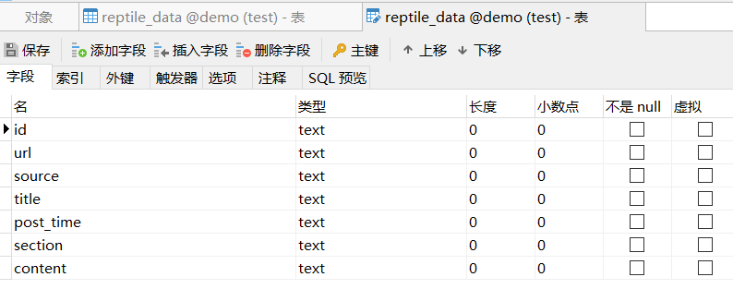
任务四:清洗数据
打开进入“Kettle”，编写kettle脚本，进行简单的数据清洗操作。
转换（去除脏数据）：
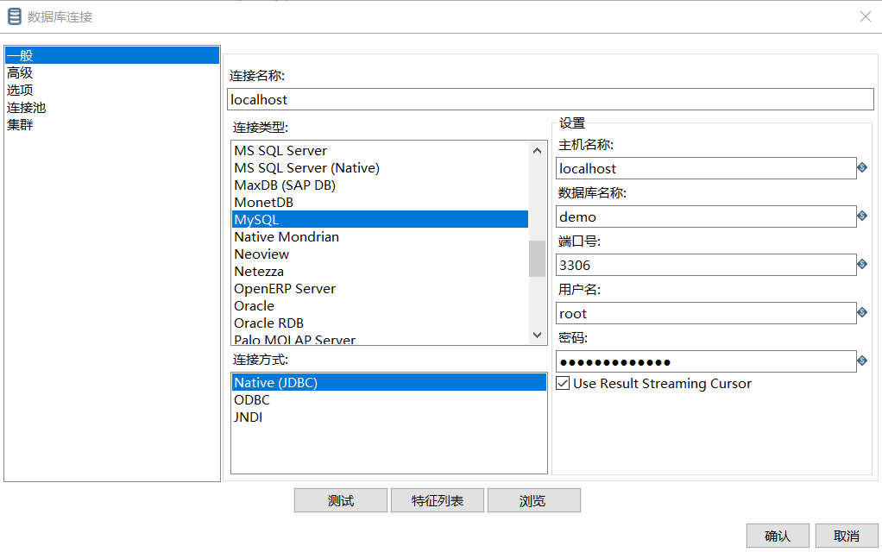
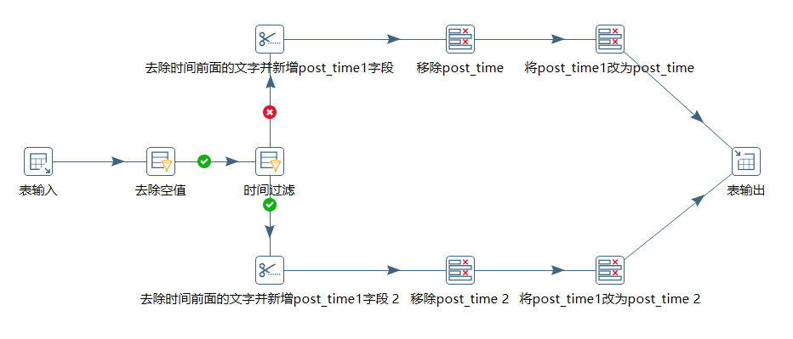
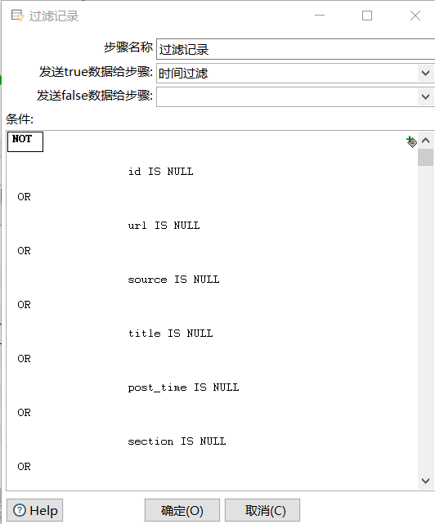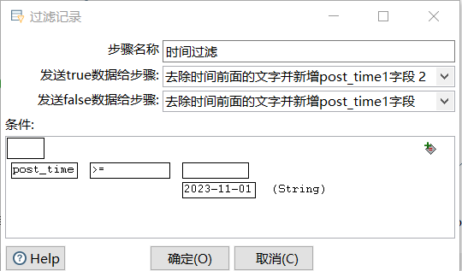
在这里实验提供网页的新版不需要去除发布日期，这里的过滤记录改为了如果post_time>=2023-11-01就发送true数据给去除时间前面的文字并新增post_time1字段 2，
否则发送数据给去除时间前面的文字并新增post_time1字段。
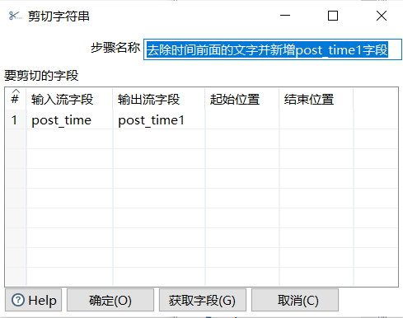
在这里实验提供网页的新版不需要去除发布日期，所以没有输入要切除字段post_time的起始位置和结束位置。
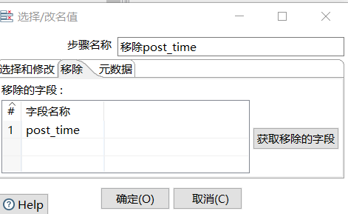
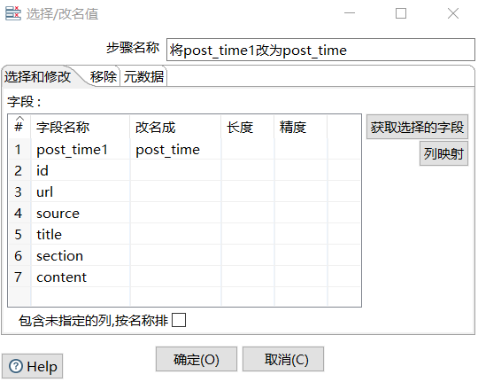
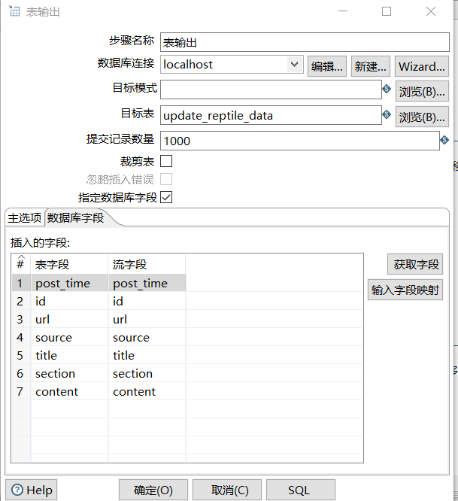
下面是kettle该转换的步骤度量 ：
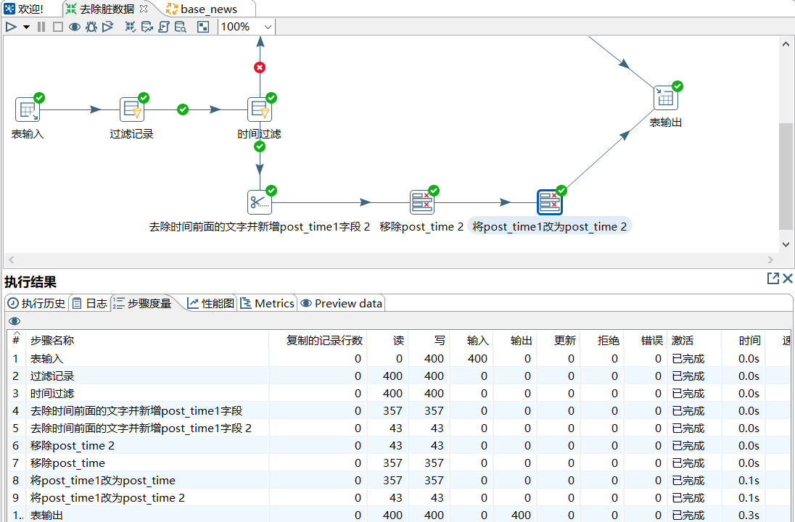
Base_news:
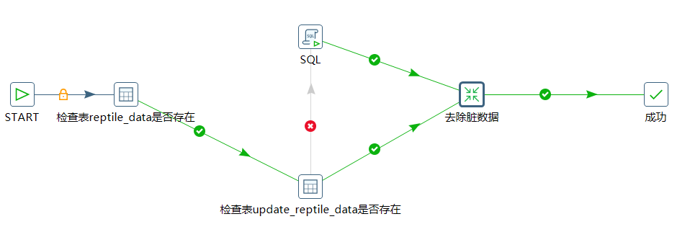
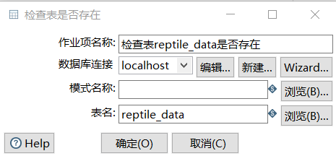

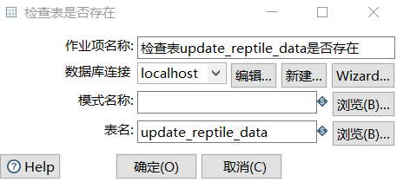
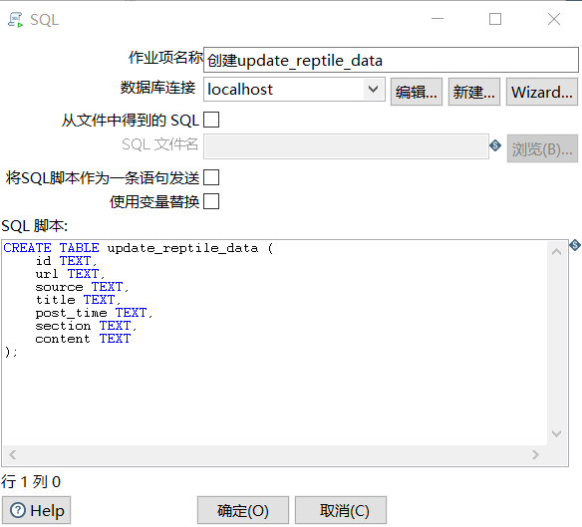
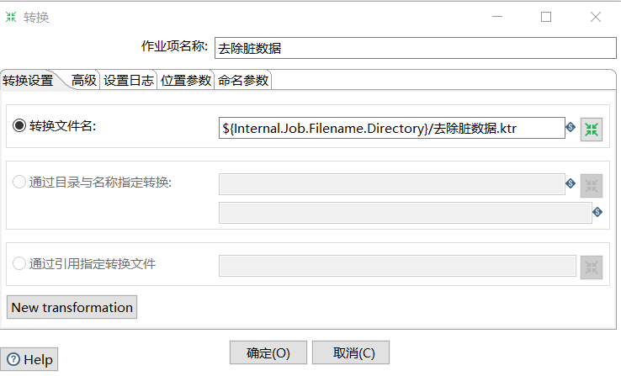

- 实验结果与分析（含程序、数据记录及分析和实验总结等）：
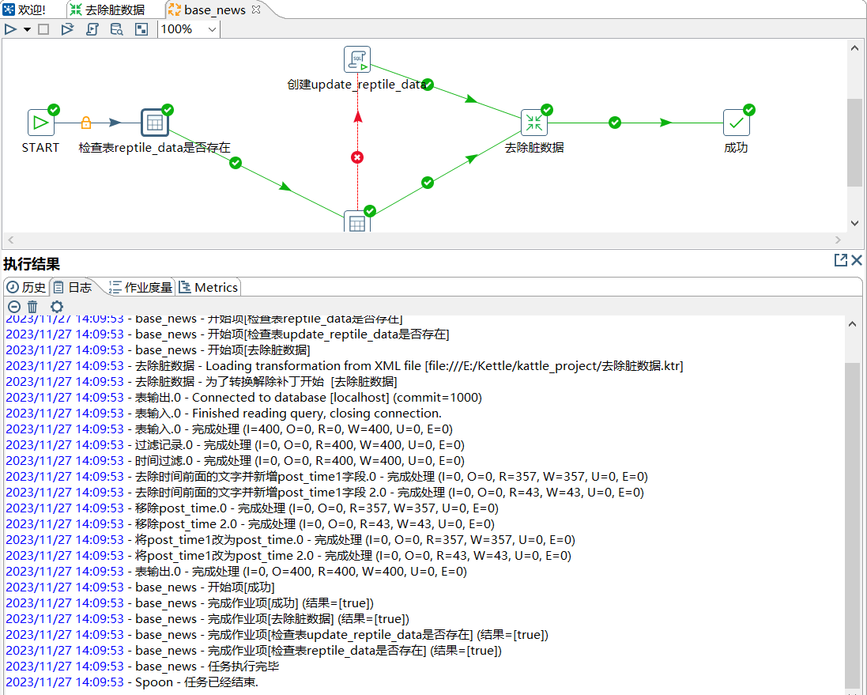
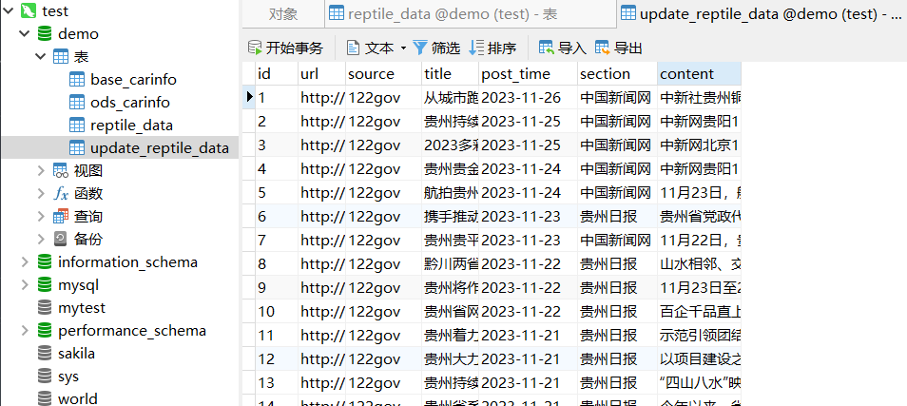
实验总结：
本次实验使用了网络爬虫技术，爬取了态势感知—舆情热点大数据项目所需数据。接着，上传原始数据，建立了数据仓库，并使用Kettle将原始CSV格式数据导入至指定数据库。最后，您使用Kettle对同步的数据进行了简单的数据清洗工作，并输出清洗后的数据至数据库。
这个实验让我了解了如何使用网络爬虫技术，爬取数据并进行数据清洗。网络爬虫技术是一种自动化获取互联网信息的技术，可以帮助我们快速地获取大量数据。而数据清洗则是数据处理的重要一环，可以帮助您去除数据中的噪声和异常值，从而提高数据的质量。
在实验过程中，使用了Kettle这个ETL工具，将原始数据导入至指定数据库，并对同步的数据进行了简单的数据清洗工作。Kettle是一个功能强大的ETL工具，可以帮助我们快速地进行数据清洗和转换。
最后，这个实验让我了解了如何使用网络爬虫技术，爬取数据并进行数据清洗。同时，还学习了如何使用Kettle这个ETL工具，将数据导入至指定数据库，并对数据进行简单的清洗工作。
六、思考题：

七、教师评语：

实验成绩： 教师： 年 月 日

